Tạo 2 Class ở đâu cũng được tốt nhất là nằm trong Folder cùng cấp với Controller tổng quát
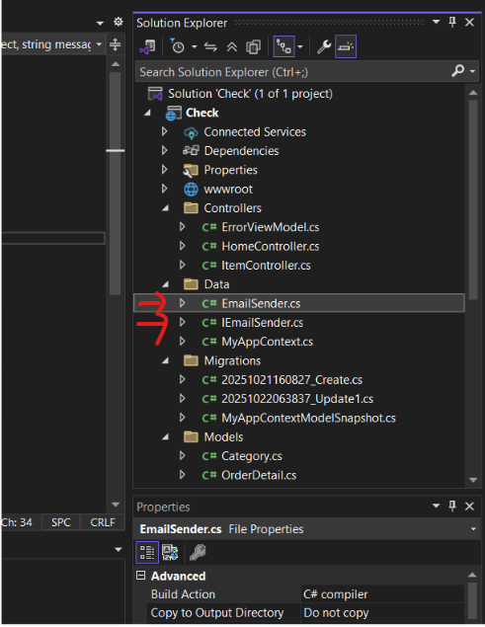

Class 1: EmailSender

using System.Net;
using System.Net.Mail;

namespace Check.Data
{
public class EmailSender : IEmailSender
{
public Task SendEmailAsync(string email, string subject, string message)
{
var client = new SmtpClient("smtp.gmail.com", 587)
{
EnableSsl = true,
UseDefaultCredentials = false,
//var credentials = new NetworkCredential("your_email@gmail.com", "your_app_password"); your_app_password được tạo từ your_email@gmail.
và your_email@gmail ( Email của người gửi Web Manager)
Credentials = new NetworkCredential("hope09023@gmail.com", "jfrtjtsghrwpotxo")
};

return client.SendMailAsync(
new MailMessage(from: "hope09023@gmail.com", //Email người gửi Web Manager
to: email,
subject,
message));
}
}

}

Class 2: IEmailSender
namespace Check.Data
{
public interface IEmailSender
{
Task SendEmailAsync(string email, string subject, string message);// email là email của người nhận , subject tiêu đề , message là nội dung
}
}

Các tạo AppPassword trong tài khoảnEmail

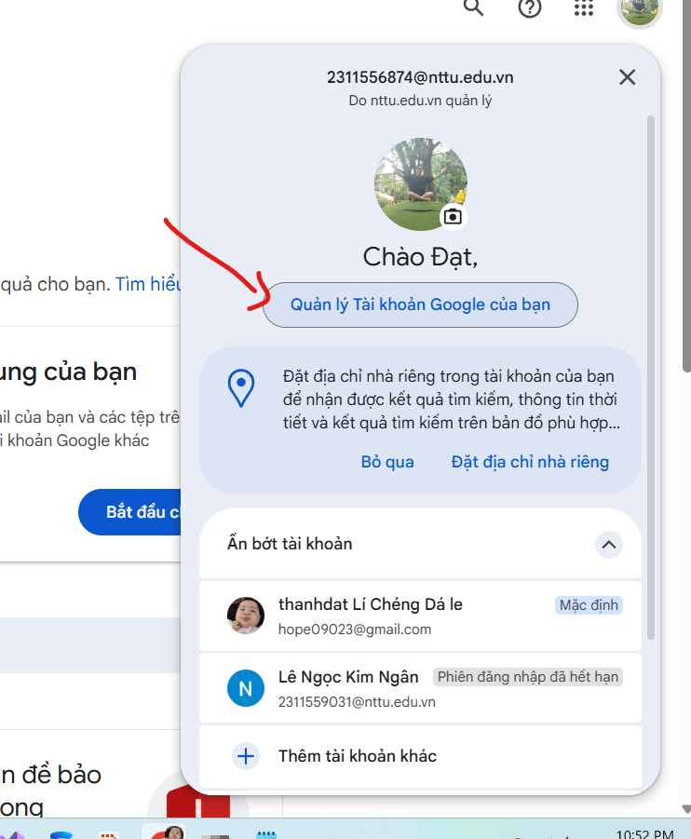

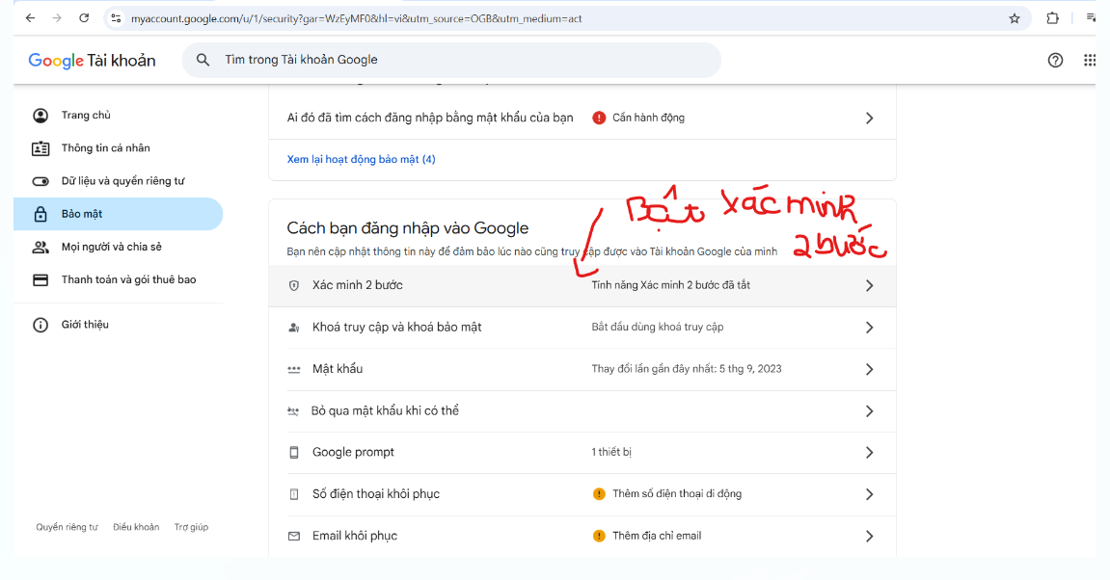

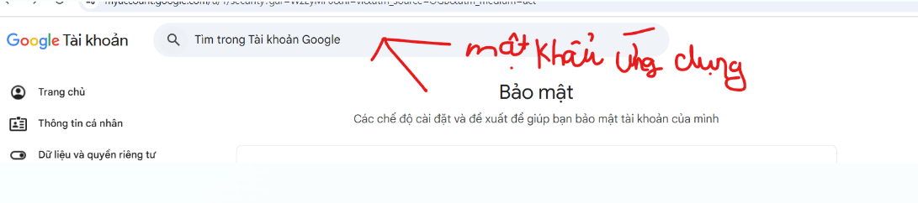

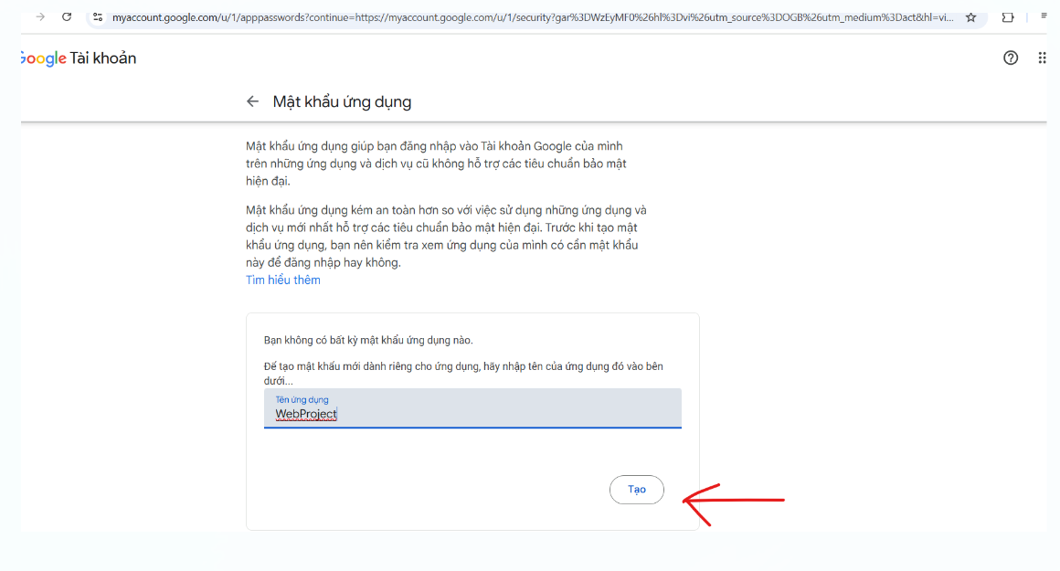

Đăng kí service send Email trong Class Program.cs

// Add email sender service
builder.Services.AddTransient<IEmailSender, EmailSender>();

Sử dụng Send Email

public class ItemController : Controller {
private readonly MyAppContext _context;
private readonly IEmailSender _emailSender;
public ItemController(MyAppContext context, IEmailSender emailSender )
{

_context = context;
_emailSender = emailSender;
}

public async Task<IActionResult> Index()
{

var receiver = "2311556874@nttu.edu.vn"; // địa chỉ người nhận
var subject = "Đăng nhập trên thiết bị thành công.";
var message = "Đăng nhập thành công, trải nghiệm dịch vụ nhé.";

await _emailSender.SendEmailAsync(receiver, subject, message); // gọi service gửi mail

return View( );
}

